UC1 - Registar Parques de Estacionamento

Formato Breve

O httpClient acede à plataforma e autentica-se nela. A plataforma questiona qual a operação que o httpClient pretende efetuar (Registar, Consultar ou Editar). O httpClient escolhe registar o parque de estacionamento. A plataforma questiona qual o tipo de parque de estacionamento, nomeadamente se é público ou privado. O httpClient seleciona parque de estacionamento privado. A plataforma solicita o preenchimento dos seguintes dados: identificação do parque, localização, capacidade máxima e dono do parque. O httpclient introduz os dados solicitados. A plataforma apresenta os dados ao httpClient, pedindo que os confirme. O httpClient confirma os dados. A plataforma regista os dados e informa o httpClient do sucesso da operação.

SSD

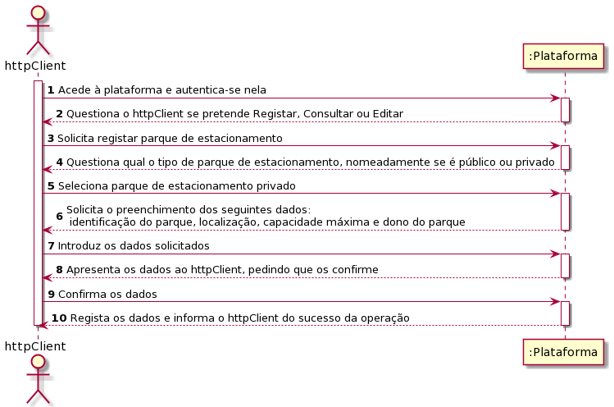

Formato Completo
Designação: Registar Parque de Estacionamento
Atores principais: HttpClient
Partes interessadas e os seus interesses:
HttpClient: Possibilidade de registar parques de estacionamento públicos e privados

Pré-condições:
N/A

Pós-condições:
O Parque Estacionamento, público ou privado, é adicionado à plataforma pelo httpClient.

Cenário de Sucesso principal (fluxo básico):
- O httpClient acede à plataforma e autentica-se nela.
- A plataforma questiona qual a operação que o httpClient pretende efetuar (Registar, Consultar ou Editar).
- O httpClient escolhe registar o parque de estacionamento.
- A plataforma questiona qual o tipo de parque de estacionamento, nomeadamente se é público ou privado.
- O httpClient seleciona parque de estacionamento privado.
- A plataforma solicita o preenchimento dos seguintes dados: identificação do parque, localização, capacidade máxima e dono do parque.
- O httpclient introduz os dados solicitados.
- A plataforma apresenta os dados ao httpClient, pedindo que os confirme.
- O httpClient confirma os dados.
- A plataforma regista os dados e informa o httpClient do sucesso da operação.

Extensões (fluxo alternativos):
*a.
- O httpClient não consegue autenticar-se na plataforma.
- O caso de uso termina.
*b.
- O httpClient solicita o cancelamento do registo do parque de estacionamento.
- O caso de uso termina.

5a. O httpClient seleciona parque de estacionamento público.
- A plataforma solicita o preenchimento dos seguintes dados: identificação do parque, localização, capacidade máxima e município a que pertence.
- O httpclient introduz os dados solicitados.
- A plataforma apresenta os dados ao httpClient, pedindo que os confirme.
- O httpClient confirma os dados.
- A plataforma regista os dados e informa o httpClient do sucesso da operação.

3a. O httpClient escolhe Consultar mas ainda não existem parques de estacionamento registados
- A plataforma questiona se o httpClient deseja Registar, Consultar ou Editar um parque de estacionamento.
- O administrador seleciona Consultar.
- A plataforma informa que ainda não se encontra nenhum parque de estacionamento registado.
- O caso de uso termina. Continue do passo 1.

3b. O httpClient escolhe Editar mas ainda não existem parques de estacionamento registados.
- A plataforma questiona se o httpClient deseja Registar, Consultar ou Editar um parque de estacionamento.
- O administrador seleciona Editar.
- A plataforma informa que ainda não se encontra nenhum parque de estacionamento registado.
- O caso de uso termina. Continue do passo 1.

3c. O httpClient pretende apenas consultar quais os parques de estacionamento registados
- O httpClient solicita consultar.
- A plataforma apresenta a lista de parques de estacionamento que já foram registados.
- O httpClient seleciona um parque de estacionamento.
- A plataforma apresenta os dados do parque de estacionamento selecionado.
- O caso de uso termina.

3d. O httpClient quer alterar os dados de um parque de estacionamento registado
- O httpClient solicita editar um parque de estacionamento.
- A plataforma apresenta a lista de lugares de estacionamento que já foram registados.
- O httpClient seleciona um dos parques de estacionamento.
- A plataforma apresenta os dados do parque de estacionamento selecionado.
- O httpClient altera os campos que deseja.
- A plataforma solicita a confirmação das informações atualizadas.
- O httpClient confirma.
- A plataforma regista os dados e informa o sucesso da operação.
- O caso de uso termina.

Requisitos especiais:
Lista de variações em tecnologias e dados: N/A
Frequência de ocorrência: Sempre que se pretende registar um parque de estacionamento.
Questões em aberto:

Tabela de Classes
Fluxo Principal | Questão:  Que classe(s)... | Resposta | Justificação
1.O httpClient acede à plataforma e autentica-se nela | ...interage com o utilizador? | WebAppUI
1.O httpClient acede à plataforma e autentica-se nela | ...é responsável pela autenticação? | JWToken
2.A plataforma questiona qual a operação que o httpClient pretende efetuar (Registar, Consultar ou Editar). | é responsável pela realização das função Registar? | WebApp
 | é responsável pela realização das função Consultar? | WebApp
 | é responsável pela realização das função Editar? | WebApp
 | quem coordena as funções dos ParqueEstacionamento? | ParqueEstacionamentosController
3. O httpClient escolhe registar o parque de estacionamento.
4.A plataforma questiona qual o tipo de parque de estacionamento, nomeadamente se é público ou privado. | quem sabe quais as diferenças entre os ParqueEstacionamento? | ParquePrivado, ParquePublico | IE
5.O httpClient seleciona parque de estacionamento privado. | n/a
6.A plataforma solicita o preenchimento dos seguintes dados: identificação do parque, localização, capacidade máxima e dono do parque. | n/a
7.O httpclient introduz os dados solicitados. | quem guarda as informações inseridas? | ParqueEstacionamentosController
8.A plataforma apresenta os dados ao httpClient, pedindo que os confirme. | quem valida os dados inseridos?(validação local) | ParquePrivado | IE
 | quem valida os dados inseridos? (validação global | WebAPP | A WebApp tem todas as instâncias de ParquePrivado
9.O httpClient confirma os dados.
10.A plataforma regista os dados e informa o httpClient do sucesso da operação. | quem guarda o ParquePrivado criado? | Database

